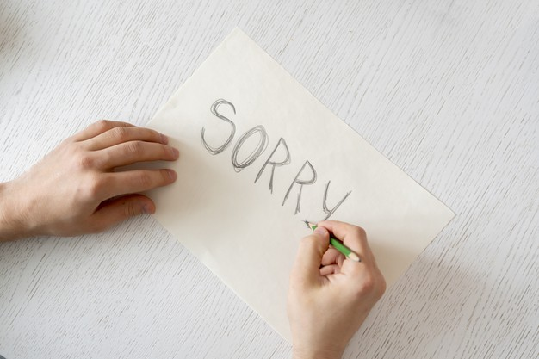 |  |  |  | POZVÁNKA  „CHYBA, NEBO PŘÍLEŽITOST KE ZLEPŠENÍ “

TERMÍN
2. 12. 2021, 17.00 – 18.30 hodin

ANOTACE
Co můžeme udělat, aby se pro nás chyba stala vítaným a přirozeným společníkem v procesu učení? Jak se cítíme, když uděláme chybu? Jak reagujeme na chyby svých dětí a jak jim můžeme pomoci, aby se díky chybám dále učily? To jsou otázky, na které budeme v rámci workshopu společně hledat odpovědi. Prozkoumáme i rozmanité způsoby označování chyb a pokusíme se přijít na to, který způsob nám a našim dětem nejlépe vyhovuje a podporuje nás v dalším učení.

CÍL SEMINÁŘE
Cílem je hledat cesty, jak mohu jako rodič pracovat s chybou tak, abych podpořil učení svých dětí.

PŘEDNÁŠEJÍCÍ
Mgr. et Bc. Jana Stejskalová, působila jako učitelka, zástupkyně a ředitelka na základní škole, nyní se věnuje koordinování projektových aktivit v JOB – spolku pro inovace, lektorské a mentorské činnosti.
Mgr. Hana Žežulová, učitelka na 1. stupni základní školy, lektorka, která se zaměřuje na podporu čtenářství a metody aktivního učení. Věnuje se také individuálnímu mentoringu.

PRO KOHO A ZA KOLIK
Seminář je určen rodičům a učitelům dětí a žáků mateřských a základních škol ORP Brandýs nad Labem – Stará Boleslav.
Seminář je ZDARMA díky financování z projektu MAP II pro Brandýsko.
Místo konání:
On line pro registrované
 |  | +420 607 978 465
 |  | Registrace: https://1url.cz/@CHYBA_NEBO_PRILEZITOST
www.mapbrandysko.cz,
FB - MAPBrandysko

ORP Brandýs nad Labem – Stará Boleslav. JFJBJFB Brandýsko.

